# 嵌入式系统实验报告



|  |  |
| --- | --- |
| 实验名称： | Lab1 实验环境安装与验证 |
| 姓 名： | 江姝潼 |
| 学 号： | 2019211653 |
| 学 院(系)： | 计算机学院 |
| 专 业： | 网络工程 |
| 指导教师： | 戴志涛、刘健培 |

2021年 11 月 3 日

# 实验目的

安装开发环境，熟悉开发环境/工具。

# 实验环境

* FS-STM32F407开发平台
* ST-Link 仿真器
* RealView MDK5.23集成开发软件
* 串口调试工具
* PC机Window10 (64bit)

# 实验要求

1.按照以下实验过程的说明阅读相关材料，完成MDK开发环境的安装，并创建示例项目验证安装过程。

2.完成实验过程，将过程与分析结果截图贴在作业答卷里。

# 实验原理

实验指定特定的处理器型号为-pSTM32F103RB，其中16LED 对应的芯片引脚是 PORTA.5，按键对应的芯片引脚是PORTC.13，printf使用串口UART2 输出。

从Blinky.c 的代码中可以看出，在 for 死循环中，每隔 0.5 秒，翻转一次 LED 灯的状态 （LED_On(num)- Delay(500)- LED_Off(num)- Delay(500)）。本实验主要就通过控制按键的行为（例如屏蔽按键或者手动模拟按键的过程），观察其对LED灯闪烁的影响。

# 实验步骤

1、安装好STM32F103RB的相关安装包，并导入Blinky的范例代码。

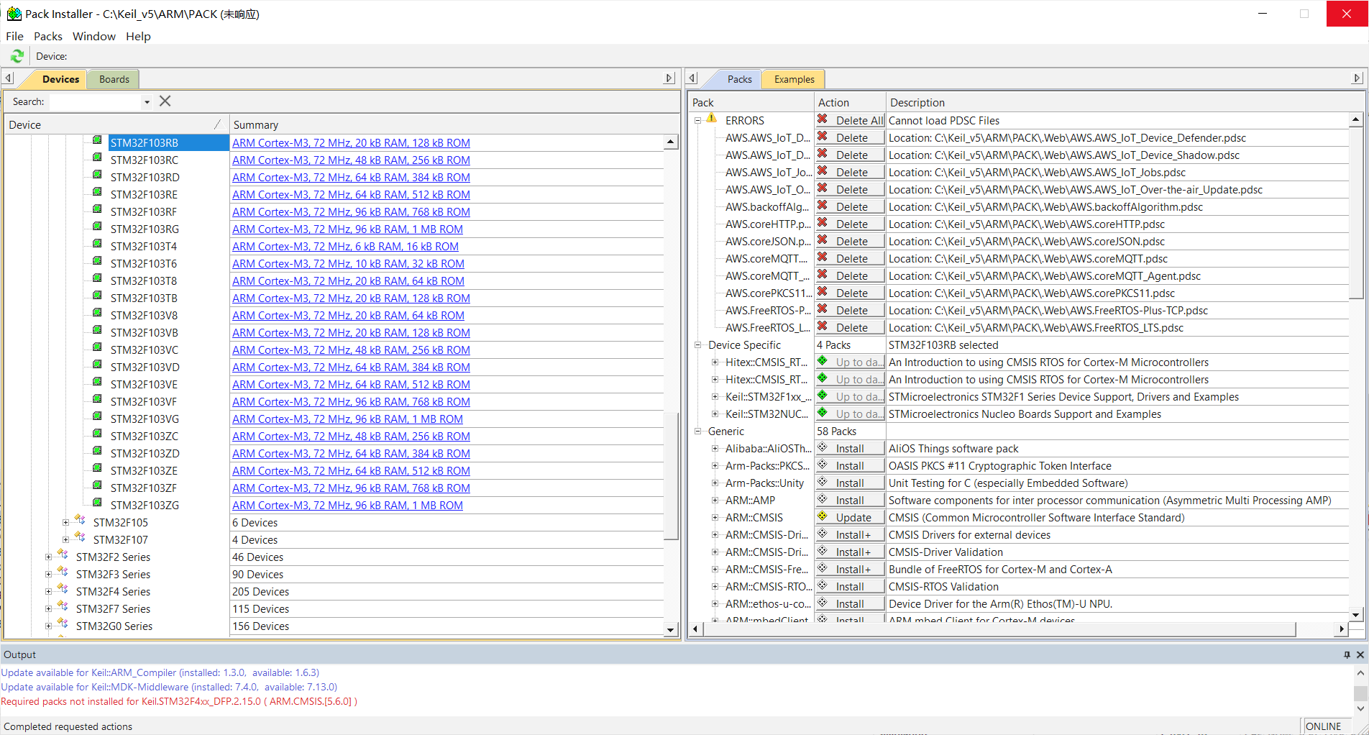

2、先将两句while注释掉，即忽略按键，然后运行，得运行波形图如下：

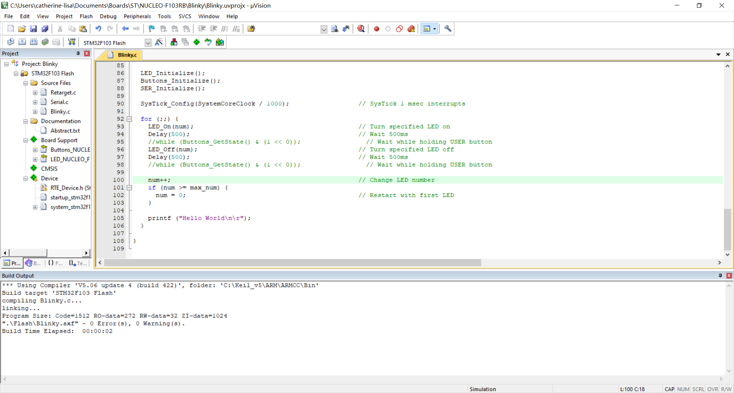

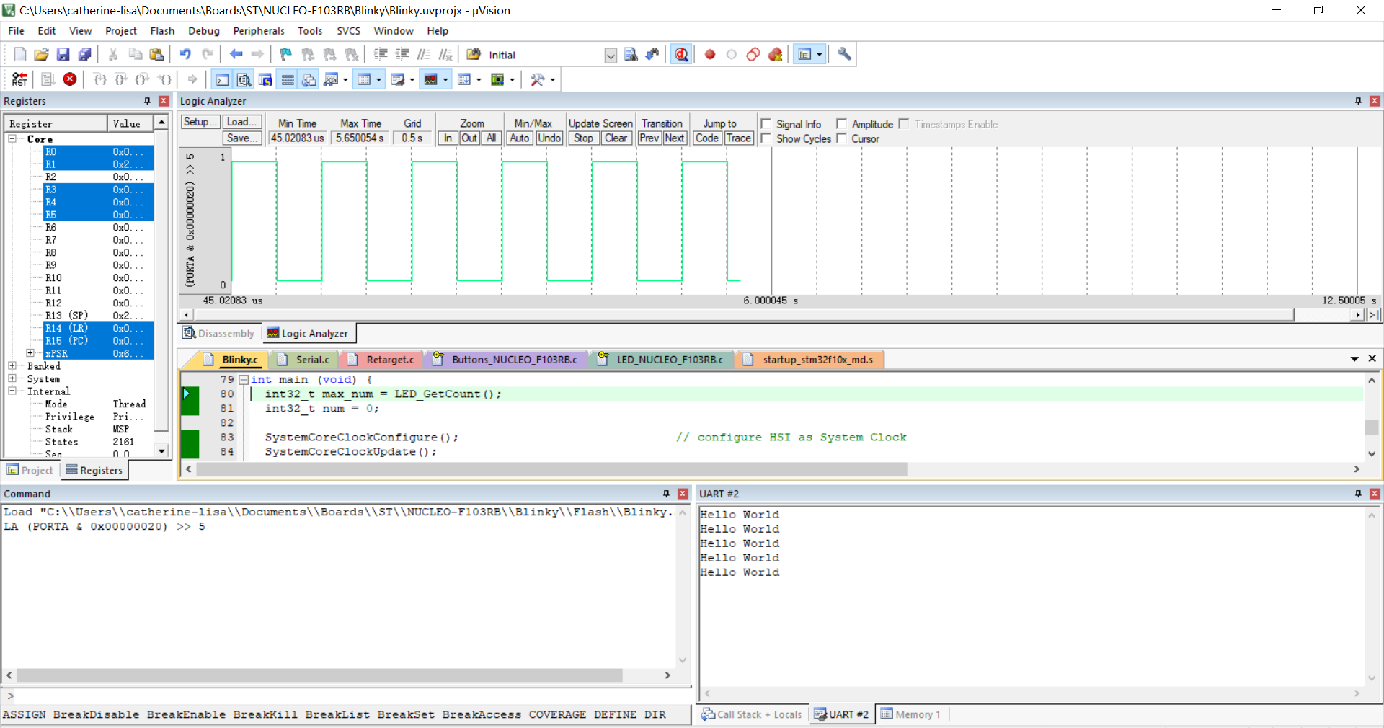

可以看出，LED灯的状态随着时间每5s规律翻转一次，符合实验预期。

3、取消注释，重新编译运行，波形图显示如下：

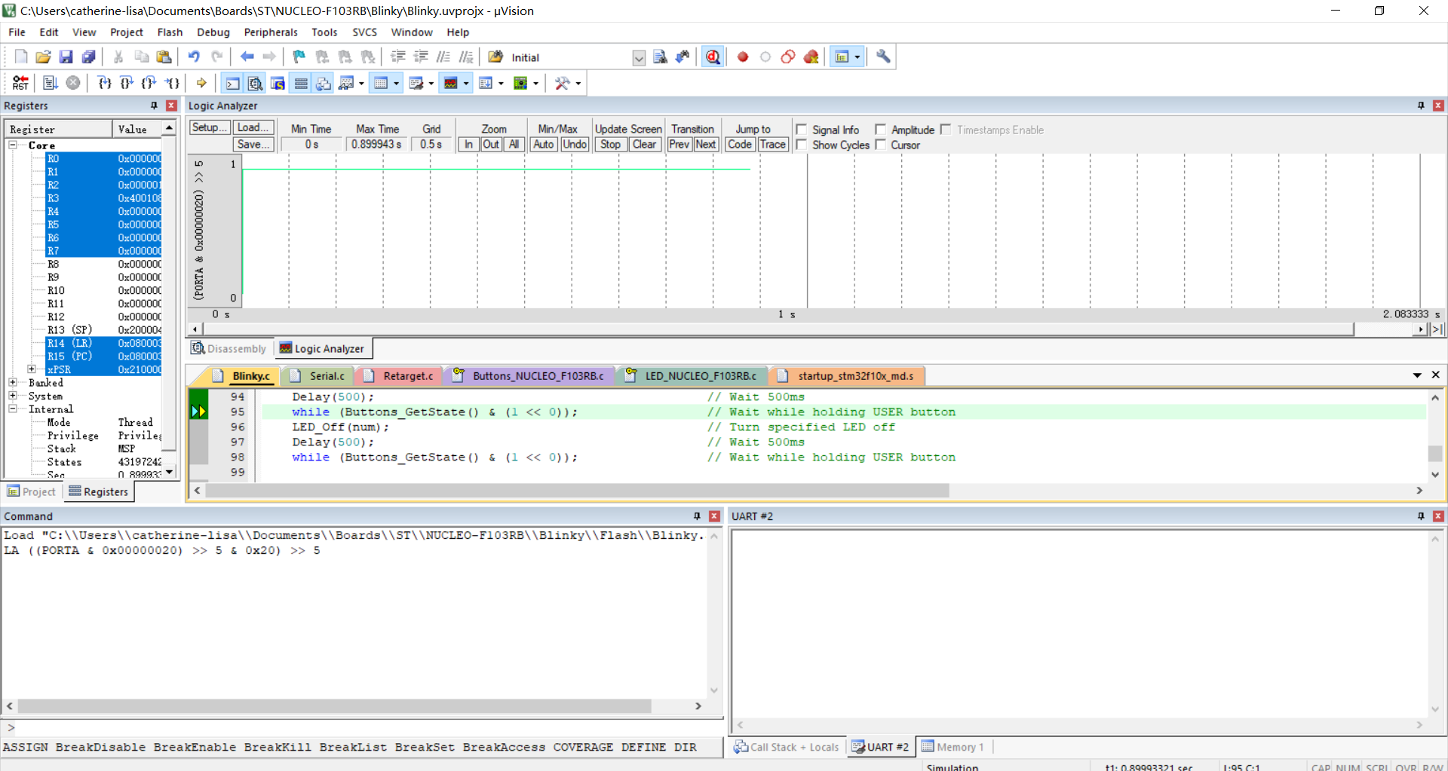

可以看出， LED的 PORTA.5 一直处于高电平，原因是程序一直在等待按键。单步调试代码，显示当前运行的位置在while内。

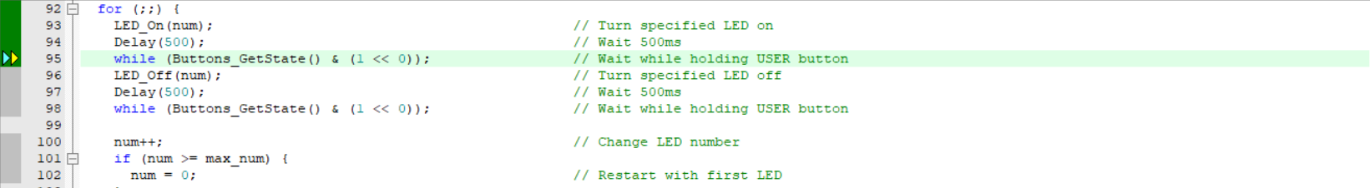

4、在Command窗口输入命令修改PORTC.13的值，同时观察变化，显示如下：

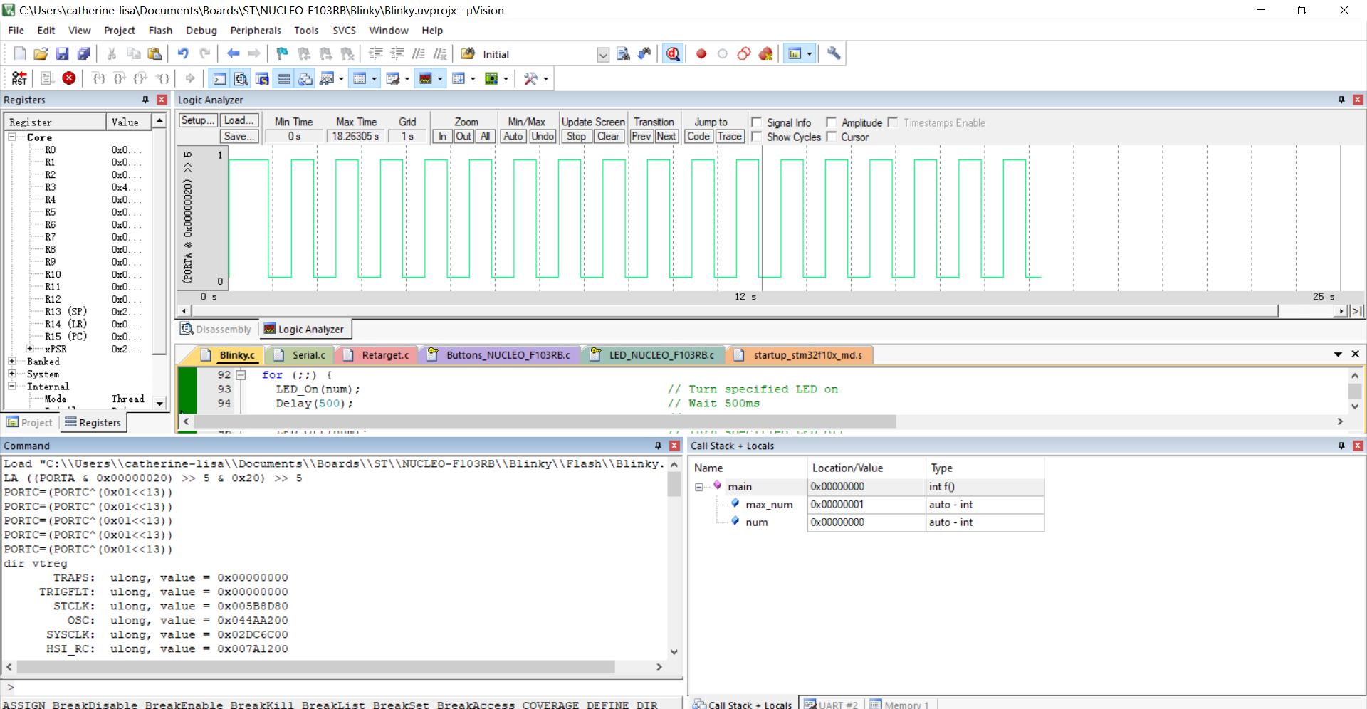

输入命令后，LED灯的状态发生了跳转，输入命令 dir vtreg 查看，可以看到PORTC的值发生了改变。

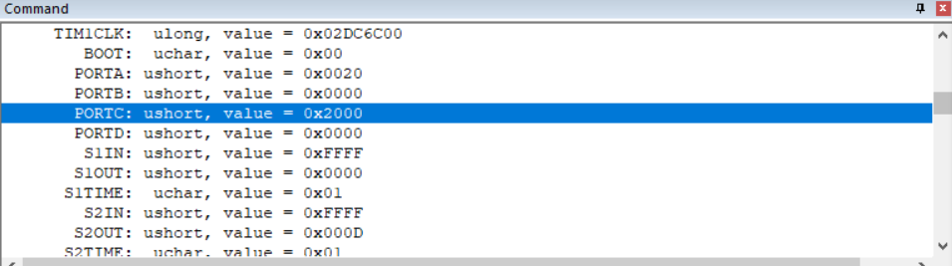

5、通过修改GPIOC 窗口的 pins 项下，改变 bit 13 的值，也能实现LED跳转的效果。

值得一提的是，当bit13的值勾选为1时，会按照成程序每5s跳转一次，若取消勾选，则不再发生跳转。如果在短时间内多次确定又取消勾选，只要在5s的时间范围内，便不会对LED产生影响，原因是每5s才会for循环运行至while的地方，那里需要对按键的状态判断。

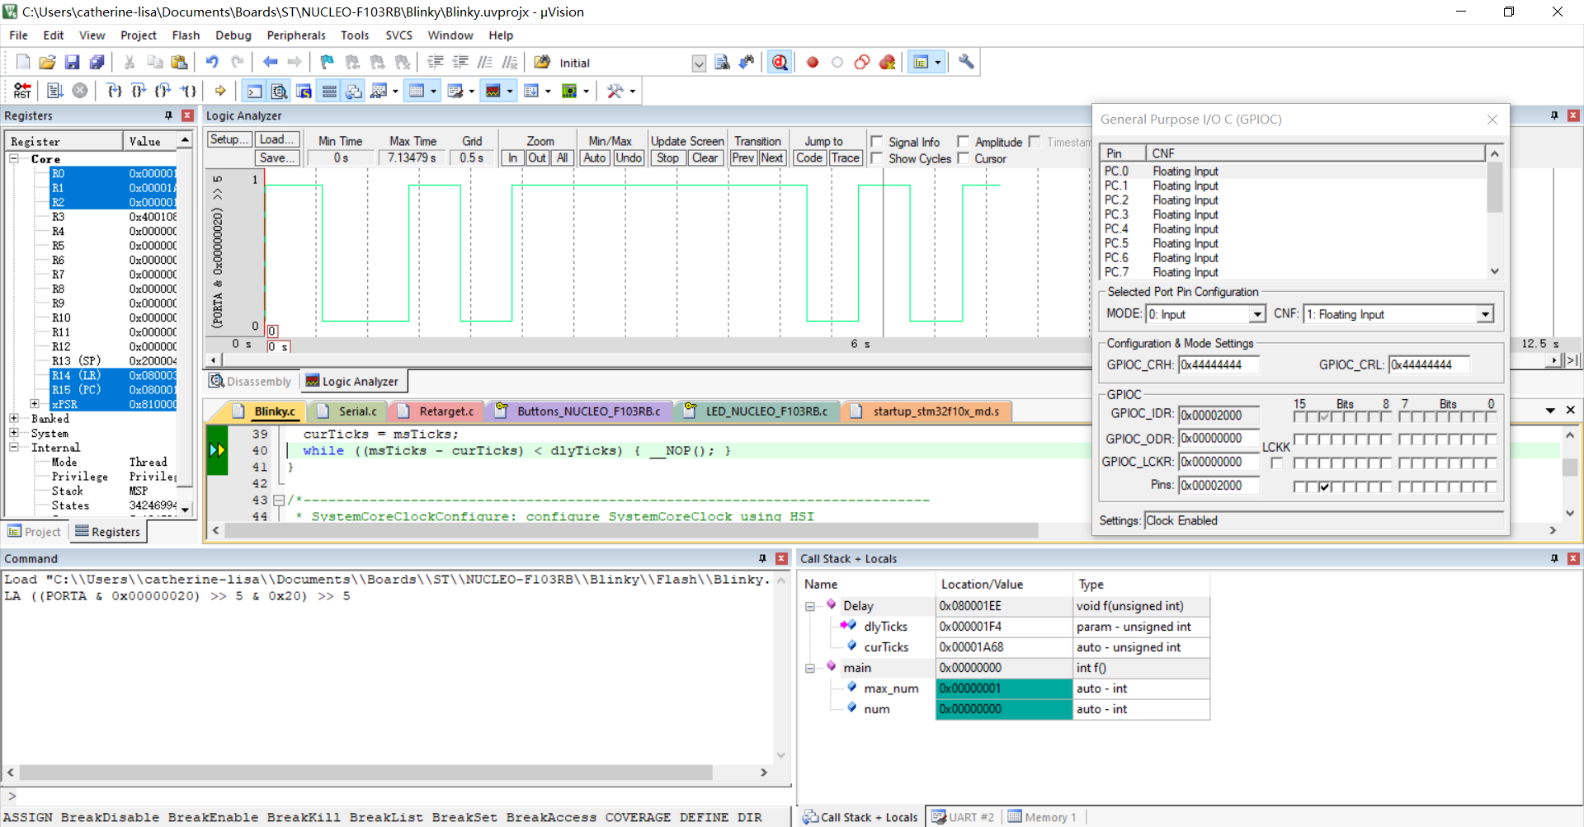

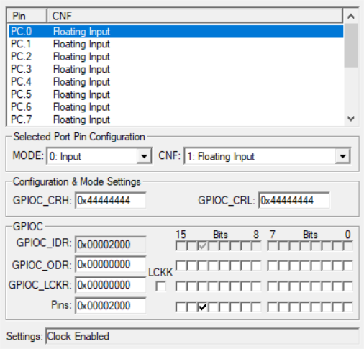

# 实验结果与总结

实验结果如上图，主要完成了MDK开发环境的安装，熟悉了Keil uVision5的页面和基本操作，并结合实例Blinky了解了项目的运行方式，这为后面自己写项目代码并运行奠定了良好的基础。本次实验还学习了解了debug的方法，由于实验所运行的代码是没有bug的示例代码，但在日后书写代码时，难以避免会发生一些错误，可以采用debug一步步执行的方式去查找。同时，嵌入式系统特别的点在于，它需要与硬件相结合，如和芯片引脚绑定、模拟LED灯、按钮等实际组件，需要将实际的组件和代码中抽象的变量联系起来，这也是完成后面实验必备的能力基础。